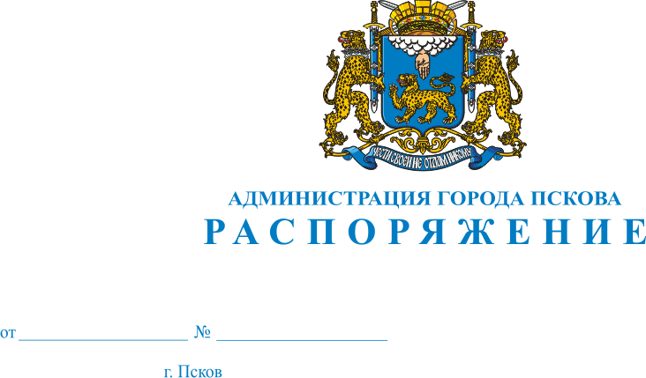
06.08.2013 г.
520-р

О награждении Почетной грамотой

Администрации города Пскова

Серб Т.В.

За многолетний добросовестный труд, большой вклад в развитие системы образования города Пскова и в связи с юбилеем, в соответствии с Постановлением Администрации города Пскова от 30.03.2012 № 645 "Об утверждении Положений о Почетной грамоте, Благодарственном письме и Приветственном адресе Администрации города", руководствуясь пунктом 14 статьи 32, подпунктом 11 пункта 1 статьи 34 Устава муниципального образования «Город Псков», наградить Почетной грамотой Администрации города Пскова Серб Татьяну Викторовну, директора МБОУ для детей, нуждающихся в психолого-педагогической и медико-социальной помощи «Центр психолого-педагогической реабилитации и коррекции».

Основание: ходатайство МБОУ для детей, нуждающихся в психолого-педагогической и медико-социальной помощи «Центр психолого-педагогической реабилитации и коррекции» 03.07.2013.

Глава Администрации
города Пскова И.В. Калашников

